Технологическая карта урока
Предмет: «Речь и альтернативная коммуникация».
Класс: 5 «Б».
Тема: «Сказка «Курочка Ряба».
Дата проведения: 23.10.2024
Цель: расширение пассивного и активного словаря обучающихся за счет включения новых элементов в понятийную базу.
Планируемые результаты:
Предметные:
- узнавать (различать) героев сказки;
- иметь представление о способах передвижения, питании, об издаваемых звуках курицы;
- соблюдать последовательность действий при инсценировке сказки;
- понимать вопросы и отвечать на них доступным способом.
Познавательные:
- уметь выбирать, анализировать, систематизировать информацию;
- уметь прогнозировать свои действия согласно полученной инструкции;
- уметь выполнять действия по подражанию.
Коммуникативные:
- уметь выразить свои желания и просьбы на уровне ученик-учитель;
- слушать и отвечать на вопросы взрослого;
- владеть элементарными навыками коммуникации и принятыми ритуалами социального взаимодействия.
Регулятивные:
- понимать системы общепринятых правил и требований;
- уметь устанавливать коммуникативные связи и соблюдение этической и дисциплинарной дистанции при взаимодействии с окружающими людьми;
- придерживаться учебному поведению.
Оборудование: монитор, ноутбук, шапочка курочки, фланелеграф, фигурки из фетра (персонажи сказки), карточки с изображенными героями сказки (дед, баба, курочка Ряба, мышка, яйцо простое, яйцо золотое), карточки для чтения со словами: «дед», «баба», «курочка», мышка», «яйцо», корзинка, миска с горохом, миска-кормушка для курочки.

Тип урока: обобщения и систематизации знаний.
- Организационный этап.
- Проверка домашнего задания, воспроизведение и коррекция знаний, навыков и умений учащихся, необходимых для творческого решения поставленных задач.
- Постановка цели и задач урока. Мотивация учебной деятельности учащихся.
- Актуализация знаний.
- Применение знаний и умений в новой ситуации.
- Обобщение и систематизация знаний.
- Контроль усвоения, обсуждение допущенных ошибок и их коррекция.
- Информация о домашнем задании, инструктаж по его выполнению.
- Рефлексия учебной деятельности, подведение итогов.

Структура и ход урока
№ | Этап | Время | Деятельность учителя | Деятельность обучающихся | БУД
1 | Организационный этап. | 3 мин. | Педагог надевает себе на голову шапочку курочки и произносит: «Ко-ко-ко!».  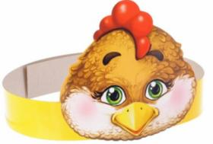  Педагог спрашивает: «Дети, кто вас зовет?».  Учитель: «Я – курочка. Хочу отвести вас на полянку и рассказать интересную сказку».  Педагог предлагает встать «за курочкой».  Учитель, имитируя ходьбу курочки (помахивая «крыльями»), подводит детей к «полянке» (парты стоят полукругом).  Педагог размещает на столе (доске) фланелеграф и предлагает обучающимся внимательно слушать и смотреть. | Обучающиеся слушают педагога и наблюдают за демонстрацией.  Обучающиеся отвечают: «Курица».  Ученики выстраиваются за учителем и выполняют действия по подражанию. | Развитие регулятивных БУД: произвольно включаться в деятельность, следовать предложенному плану и работать в общем темпе. Развитие коммуникативных БУД: вступать в контакт и работать в коллективе.
2 | Проверка домашнего задания, воспроизведение и коррекция знаний, навыков и умений учащихся, необходимых для творческого решения поставленных задач. | 5 мин | Преподаватель открывает фланелеграф и просит обучающихся рассмотреть героев сказки.  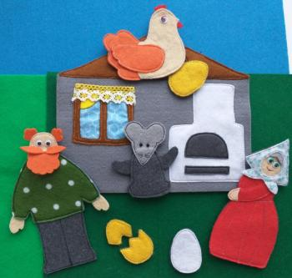  Учитель предлагает назвать героев и определить, из какой сказки они пришли.  Учитель предлагает прочитать слова, написанные на карточках: ДЕД, БАБА, МЫШКА, КУРИЦА РЯБА, ЯИЦО ПРОСТОЕ, ЯИЦО ЗОЛОТОЕ. | Обучающиеся наблюдают за действиями учителя.  Обучающиеся рассматривают героев сказки из фетра.  Обучающиеся называют героев сказки.  Обучающиеся читают слова. | Развитие познавательных БУД: наблюдать под руководством взрослого за предметами и явлениями окружающей действительности.  Развитие личностных БУД: осознание себя как ученика, заинтересованного, обучением, занятиями.  Формирование познавательных БУД: работать с несложной по содержанию и структуре информацией.  Формирование познавательных БУД: осмысленно читать слова и предложения; понимать смысл прочитанного.
3 | Постановка цели и задач урока. Мотивация учебной деятельности учащихся. | 5 мин. | Преподаватель показывает детям маленькую корзинку и говорит, что курочка Ряба передала им небольшой подарок.    Учитель предлагает отгадать (по описанию) то, что лежит в корзинке.  Преподаватель описывает перо: «Их много у курочек. Они есть у нее в хвосте, крыльях. Они мягкие, легкие. Ими набивают подушки и перинки».  Преподаватель предлагает детям закрыть глаза и дает пощупать то, что лежит в корзинке.  Преподаватель просит, не открывая глаза, сказать, что щупали.  Преподаватель предлагает детям открыть глаза и посмотреть на перышко.    Учитель спрашивает: «Что это? Кто его подарил?  Учитель демонстрирует на экране монитора фотографию курочки Рябы.  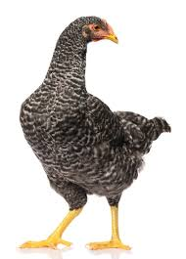  Преподаватель предлагает обучающимся взять по одному перышку из корзинки и погладить его. Учитель при этом приговаривает: «Перо мягкое, пушистое».  Учитель предлагает каждому обучающемуся положить перо на ладонь, ладонь поднести к губам и долго подуть.  Учитель показывает, как дуть.  Преподаватель предлагает посмотреть, как перо слетает с ладони и произносит: «Перышко легкое! Оно летит».  Учитель радуется вместе с детьми, хлопает в ладоши.  Преподаватель предлагает всем вместе рассказать и показать сказку «Курочка Ряба». | Обучающиеся рассматривают корзинку.  Обучающиеся слушают описание пера курицы.  Обучающиеся закрывают глаза.  Обучающиеся щупают перо.  Обучающиеся открывают глаза и смотрят на перо.  Обучающиеся отвечают на вопросы.  Обучающиеся рассматривают изображение курицы на экране.  Обучающиеся слушают учителя, наблюдают за его действиями и выполняют действия по подражанию (дуют на перо).  Обучающиеся хлопают в ладоши. | Развитие регулятивных БУД:  активно участвовать в деятельности, контролировать и оценивать свои действия и действия одноклассников.  Развитие коммуникативных БУД: слушать и понимать инструкцию к учебному заданию.  Развитие познавательных БУД: делать простейшие обобщения, сравнивать, классифицировать на наглядном материале.  Развитие коммуникативных БУД:  вступать в диалог (отвечать на вопросы, задавать вопросы, уточнять непонятное).  Развитие коммуникативных БУД: вступать в контакт и работать в коллективе.  Развитие личностных БУД:  понимание личной ответственности за свои поступки на основе представлений о правилах поведения.
4. | Актуализация знаний. | 6 мин. | Педагог размещает на доске цветные картинки с изображением героев сказки.  Учитель предлагает обучающимся подписать картинки с изображением персонажей (ДЕД, БАБА, МЫШКА, КУРИЦА РЯБА).  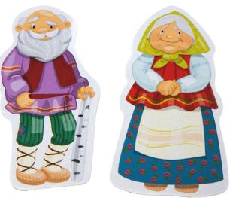  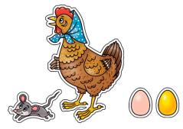 | Обучающиеся рассматривают изображения, называют героев, подписывают картинки мелом. | Развитие регулятивных БУД: принимать цели и произвольно включаться в деятельность, следовать предложенному плану и работать в общем темпе.  Развитие коммуникативных БУД: активно участвовать в деятельности, контролировать и оценивать свои действия и действия одноклассников.
5 | Применение знаний и умений в новой ситуации. | 7 мин. | Учитель совместно с обучающимися рассказывает сказку «Курочка Ряба» с опорой на предметные картинки. По ходу развития сюжета сказки, учитель предлагает детям выставлять на фланелеграф действующих персонажей.  Педагог предлагает хорошо говорящим ученикам заканчивать начатую им фразу или договаривать некоторые из слов текста.  Учитель предлагает обучающимся, речь которых развита еще недостаточно, показывать те картинки, на которых изображены действующие персонажи.  Учитель предлагает обучающимся сопровождать «договаривание» действиями (имитировать движения): «бил-бил» - постукивать кулачком одной руки по пальцам, сжатым в кулак на второй руке, «не разбил» - развести руки в стороны.  Жил себе дед да ...,  И была у них курочка ....  Снесла курочка …:  Яичко не простое,  Золотое.  Дед бил, бил - Не разбил;  Баба била, била - Не разбила.  Мышка бежала, хвостиком махнула –  Яичко упало…И разбилось.  Дед и баба плачут;  Курочка кудахчет:  - Не плачь, дед, не плачь, баба,  Я снесу вам яичко другое,  Не золотое - простое. | Обучающиеся выполняют задания по инструкции учителя.  Обучающиеся выполняют действия по подражанию (постукивают кулачками, разводят руки в стороны).  Обучающиеся произносят: баба и выставляют на фланелеграф картинку и т. д.  - Ряба. Ко-ко-ко. - Яичко.  Обучающиеся произносят:  - Бил.  - Била.  - Бах.  - А-а-а.  - Ко-ко-ко.  - Дед. Баба.  - Простое. | Формирование познавательных БУД:  проявлять индивидуальные творческие способности в процессе чтения по ролям и инсценировании.  Формирование коммуникативных БУД:  слышать и слушать партнёра по общению (деятельности), не перебивать, не обрывать на полуслове, вникать в смысл того, о чём говорит собеседник.
6 | Обобщение и систематизация знаний. | 4 мин. | Учитель предлагает ответить на вопросы.  - У кого жила курочка Ряба?  - Что снесла курочка Ряба?  - Какое яичко снесла курочка?  - Что делал дед?  - Что делала баба?  - Кто же разбил яйцо?  - Как мышка разбила яйцо?  Учитель просит обучающихся вспомнить и рассказать о том, что любит есть курочка (фасоль, горох, зернышки, червячков).  Педагог предлагает покормить курочку.  Учитель ставит перед обучающимися миску с горохом.  Педагог предлагает сложить угощение (5 горошин) для курочки в миску-кормушку и показывает, как можно перекладывать угощение.    Учитель напоминает способ пинцетного захвата (брать указательным и большим пальцами ведущей руки по одной фасолине и перекладывать угощение из миски в кормушку).  Педагог читает рифмовку и предлагает обучающимся повторять слова вместе с ним.  - Вышла курочка гулять и горошка поклевать.  Ко-ко-ко! Ко-ко-ко! Зернышки клевать легко! | Обучающиеся отвечают на вопросы.  - Курочка жила у деда и бабы.  - Курочка Ряба снесла яичко.  - Курочка снесла не простое яичко, а золотое.  - Дед бил, бил, но не разбил яйцо.  - Баба била, била, но не разбила яйцо.  - Мышка разбила яйцо.  - Мышка хвостиком задела, яйцо упало и разбилось.  Обучающиеся повторяют рифмовку или отдельные слова. | Развитие коммуникативных БУД: слушать и понимать инструкцию к заданию.  Развитие регулятивных БУД:  работать в общем темпе, активно участвовать в деятельности.  Формирование регулятивных БУД: соотносить свои действия и их результаты с заданными образцами, принимать оценку деятельности, оценивать ее с учетом предложенных критериев, корректировать свою деятельность с учетом выявленных недочетов.
7 | Контроль усвоения, обсуждение допущенных ошибок и их коррекция. | 5 мин. | Педагог предлагает обучающимся вспомнить и сказать, какой был дед, когда бил яйцо.  Педагог предлагает показать, как сердился дед и обращает внимание на мимику своего лица.  Педагог предлагает показать девочкам - какая сердитая была баба, когда била яйцо.  Учитель спрашивает: «Кто же разбил яйцо?»  Учитель предлагает подумать и сказать, рада была мышка или огорчена?  Учитель предлагает выполнить артикуляционное упражнение «улыбка».  Педагог обращает внимание обучающихся на то, что при этом видны острые зубки мышки. | Обучающиеся отвечают: «Сердитый».  Обучающиеся пробуют воспроизвести мимику.  Обучающиеся: «Мышка».  Обучающиеся: «Рада».  Обучающиеся выполняют артикуляционный уклад «улыбка».  Обучающиеся слушают преподавателя, исправляют ошибки. | Развитие личностных БУД: самостоятельность в выполнении учебных заданий.  Формирование познавательных БУД: выделять существенные, общие и отличительные свойства предметов.
8. | Информация о домашнем задании, инструктаж по его  выполнению. | 2 мин | Педагог показывает обучающимся перо, напоминает,  что его подарила курочка Ряба.  Учитель демонстрирует счетные палочки и предлагает обучающимся дома сконструировать перышко из них.    Учитель предлагает рассмотреть графическое изображение образца для выкладывания перышка из счетных палочек.  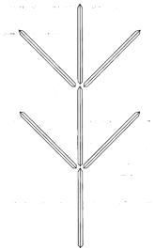  Преподаватель выделяет составные части.  Учитель показывает, как можно сконструировать перо из счетных палочек.  Учитель раздает детям схемы выкладывания перышка.  Учитель предлагает детям выложить дома из счетных палочек желтого цвета «такое же» перышко рядом с образцом.  Учитель поясняет, что если не получится выложить перышко по образцу, то надо наложить счетные палочки сверху на образец. | Обучающиеся слушают преподавателя.  Обучающиеся рассматривают коробку со счетными палочками.  Обучающиеся рассматривают образец.  Обучающиеся наблюдают за демонстрацией. | Развитие личностных БУД: самостоятельность в выполнении учебных заданий.  Развитие коммуникативных БУД: слушать и понимать инструкцию к учебному заданию.
9. | Рефлексия учебной деятельности, подведение итогов. | 3 мин. | Преподаватель спрашивает обучающихся, нравится ли им сказка про курочку Рябу.  Преподаватель предлагает сыграть в дидактическую игру «Найди тень».  Учитель предлагает внимательно посмотреть на изображенные на мониторе тени персонажей и назвать героев сказки.  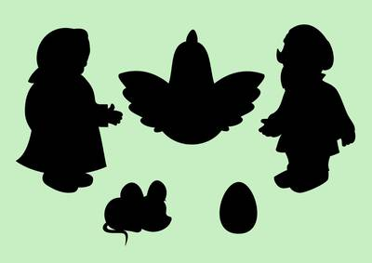  Учитель предлагает одному из учеников соединить (воображаемой линией) цветную картинку и тень героя.  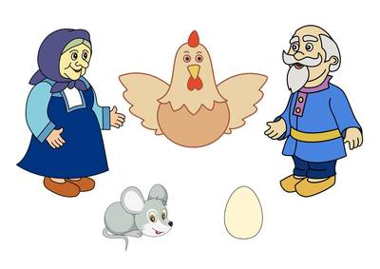  Учитель дает положительную оценку действиям обучающихся на занятии.  Преподаватель называет каждого обучающегося по имени и хвалит его персонально. | Обучающиеся отвечают на вопрос.  Обучающиеся рассматривают изображения, называют героев сказки.  Обучающиеся находят тени персонажей сказки. | Развитие коммуникативных БУД: сотрудничать со взрослыми и  сверстниками в разных социальных ситуациях.  Развитие личностных БУД:  любознательность и наблюдательность, желание задавать вопросы, включаться в совместную со взрослым деятельность.

